АЛКОГОЛИЗМ КАК ФОРМА ДЕВИАНТНОГО ПОВЕДЕНИЯ ПОДРОСТКОВ.

Алкоголизм – злоупотребление алкоголем. Опасность алкоголизма распространена в нашей стране очень широко. Алкоголизм – это форма девиантного поведения, характеризующаяся патологическим влечением к спиртному и последующей социальной деградацией.

Особенность фармакологического воздействия алкоголя на психику в том. Что, с одной стороны, он, особенно в больших дозах, подавляет психическую активность, а с другой, особенно в малых дозах стимулирует ее, снимая сознательное торможение. Эффект проявляется изменением поведения, мотивационными и речевыми нарушениями, снижением способности к прогнозированию, самоконтролю и возможности адекватной, критической оценки ситуации.

Различают три стадии алкоголизма:

- Начальная стадия (неврастеническая) – характеризуется психической зависимостью, утратой рвотного рефлекса, появление случаев запамятования отдельных событий и своего поведения. В этой стадии совершается переход от эпизодического употребления к систематическому;

- Развернутая стадия (наркоманическая) – характеризуется неудержимым влечением к алкоголю. Формируется похмельный синдром. Появляется физическая зависимость. Отмечаются выраженные нарушения сна, возможны психозы.

- Конечная стадия (энцефалопатическая) – характеризуется преобладанием физической зависимости по сравнению с психической. Наибольшая выраженность абстинентного («ломка») синдрома. Часты алкогольные психозы.

О детском алкоголизме говорят в том случае, если признаки впервые появляются до достижения ребенком возраста 18 лет. Опросы подростков свидетельствуют, что спиртные напитки в восьмом классе употребляли примерно 75%,в девятом – 80%, в десятых – одиннадцатых классах – 95% мальчиков.
У детей алкоголизм, в отличие от взрослых, имеет ряд характерных особенностей:

- быстрое привыкание, если у взрослого переход к алкоголизму занимает 5-10 лет, то у ребенка формирование хронического алкоголизма происходит в 3-4 раза быстрее. Это объясняется анатомо-физиологическим строением детского организма. Мозговая ткань ребенка, в отличии от взрослого, богаче водой и беднее белком. В воде алкоголь хорошо растворяется и усваивается организмом, только 7% его выводится легкими и почками. Остальные 93% действуют как яд;
- злокачественное течение болезни, так как детский организм формируется, и устойчивость центральной нервной системы к алкоголю снижена;
- принятие ребенком больших доз алкоголя. Это связано с тем, что принятие алкоголя ребенком не одобряется обществом, поэтому подростки, как правило, пьют тайком, принимая большие дозы;
- быстрое развитие запойного пьянства;
- низкая эффективность лечения;
- пьянство среди несовершеннолетних связано с отклоняющимся поведением. Большинство преступлений совершается в нетрезвом виде. Многие преступления совершаются с целью добычи спиртного;
- пьянство способствует созданию криминальной ситуации, выступает как средство приобщения несовершеннолетних неформальным группам, преступной деятельности взрослых.

Первые выпивки совершаются тайком от взрослых, в компании со сверстниками. Здесь большую роль играет и любопытство, и ложно понимаемый путь к взрослости. Но при повторных выпивках может появиться новый мотив – желание иметь «веселое настроение», чувство раскрепощенности, расторможенности и уверенности в себе. С той же целью может использоваться не только алкоголь, но и другие дурманящие средства, способные вызвать подобное повышение настроения или дать испытать неизведанные еще ощущения и переживания вплоть до галлюцинаций.
Причин прихода подростков к пьянству несколько.
а) любопытство: «Какое влияние окажет на меня алкоголь?»;
б) вхождение в молодежную группу;
в) вхождение в криминальные группы.
Алкоголизации детей способствует также алкогольное окружение, которое составляют пьющие родственники, а также устойчивые алкогольные традиции, связанные обычно с радостными или печальными событиями. Восприятие и постепенное усвоение алкогольных обычаев начинается задолго до появления потребности в алкоголе. Наблюдение за детьми дошкольного возраста показало, что они в играх часто точно копируют внешние атрибуты взрослого застолья. У младших школьников неосознанно формируется представление об алкоголе, как об особом, обязательном спутнике торжеств и встреч, притягательном символе взрослой жизни.
Алкоголизм не передается генетически, но передается склонность к нему, вытекающая из особенностей характера, полученного от родителей. В развитии пьянства у детей решающую роль играют дурные примеры родителей, обстановка пьянства в семье. Причины и последствия детского алкоголизма согласно возрасту, представлены в таблице:
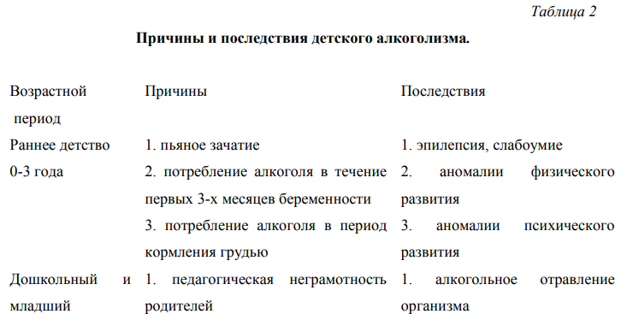

Проявление алкогольного поведения подростка может быть индивидуальным. Имеются данные о типологических особенностях алкоголизма у подростков с различными типами акцентуации характера.

Типологические особенности алкоголизма.

Зависимость особенностей алкоголизма от типа характера проявляется весьма отчетливо.
Подросткам:
- сенситивного типа присуще отрицательное отношение к алкоголю.
- неустойчивого типа характерно влечение к алкоголю, так как страсть к развлечениям и удовольствиям — одна из главных черт характера таких подростков. Такое же поведение свойственно и подросткам гипертимного типа.
- путь к алкоголю возбудимого (эпилептоидного) подростка бывает непростым. Опьянение не дает ему легкой и приятной эйфории и сопровождается злобой, агрессией, дикими выходками. Возникает потребность пить «до отключения», а тяга к спиртному приобретает непреодолимый, инстинктивный характер.
- подростки циклоидного типа в период подъема ведут себя, как и подростки гипертимного типа, в период спада — избегают выпивок;
- подростки демонстративного типа возвеличивают свою алкоголизацию («Всех перепил», «Все нипочем») и постепенно приобщаются к алкоголю;
- подростки тревожно-педантичного) типа, являясь неустойчивым и неуверенным в себе, встают на путь алкоголизации, оказавшись в пьющем окружении;

Вопросы для самоконтроля:

- Раскройте понятие «алкоголизм».
- Назовите особенности детского алкоголизма.
- В чем заключаются причины детского алкоголизма?

